Посвящается годовщине (75 лет) Победы в Великой Отечественной Войне
Еремеева Татьяна Сергеевна, учитель английского языка МАОУ гимназия №18 города Нижний Тагил
Развитие коммуникативной компетенции учащихся по средствам реализации системно-деятельностного подхода с использованием дидактических игр на уроках иностранного языка
Практическая деятельность
и творческий подход —
вот лучшие учителя в
школе жизни.
Тельман
Алгоритм деятельности педагога по реализации системно-деятельностного подхода с применением дидактических игр
1.Организационный момент
Цель: включение учащихся в деятельность на личностно- значимом уровне. «Хочу, потому что могу».
У учащихся должна возникнуть положительная эмоциональная направленность. Учитель включает детей в деятельность. Происходит выделение содержательной области.
II. Актуализация знаний
Цель: повторение изученного материала, необходимого для «открытия нового знания», и выявление затруднений в индивидуальной деятельности каждого учащегося.
2. Возникновение проблемной ситуации.
- актуализация ЗУН и мыслительных операций (внимания, памяти, речи);
- создание проблемной ситуации;
- выявление и фиксирование в громкой речи: где и почему возникло затруднение; темы и цели урока. Вначале актуализируются знания, необходимые для работы над новым материалом. Одновременно идёт эффективная работа над развитием внимания, памяти, речи, мыслительных операций.
Затем создаётся проблемная ситуация, чётко проговаривается цель урока.
III. Постановка учебной задачи
Цель: обсуждение затруднений («Почему возникли затруднения?», «Чего мы ещё не знаем?»); проговаривание цели урока в виде вопроса, на который предстоит ответить, или в виде темы урока.
Методы постановки учебной задачи: побуждающий от проблемной ситуации диалог, подводящий к теме диалог, подводящий без проблемы диалог.
IV. «Открытие нового знания» (построение проекта выхода из затруднения)
Цель: решение УЗ (устных задач) и обсуждение проекта её решения.
Новое знание дети получают в результате использования дидактической игры, проводимой под руководством учителя.
В завершении подводится итог обсуждения и даётся общепринятая формулировка новых алгоритмов действий. Для лучшего их запоминания, там, где это, возможно, используется приём перевода математических правил на язык образов.
V. Первичное закрепление
Цель: проговаривание нового знания, запись в виде опорного сигнала.
• Способы: фронтальная работа, работа в парах;
• Средства: комментирование, обозначение знаковыми символами, выполнение продуктивных заданий.
• выполнение заданий с проговариванием в громкой речи в процессе первичного закрепления примеры решаются с комментированием: дети проговаривают новые правила в громкой речи.
VI. Самостоятельная работа с самопроверкой по эталону. Самоанализ и самоконтроль.
Цель: каждый для себя должен сделать вывод о том, что он уже умеет.
• Небольшой объем самостоятельной работы (не более 2-3 типовых заданий);
• Выполняется письменно;
• Методы: самоконтроль, самооценка.
При проведении самостоятельной работы в классе каждый ребёнок проговаривает новые правила про себя.
При проверке работы каждый должен себя проверить - всё ли он понял, запомнил ли новые правила. Здесь необходимо создать для каждого ребёнка ситуацию успеха.
VII. Включение нового знания в систему знаний и повторение
• Сначала предложить учащимся из набора заданий выбрать только те, которые содержат новый алгоритм или новое понятие;
• Затем выполняются упражнения, в которых новое знание используется вместе с изученными ранее.
При повторении ранее изученного материала используются игровые элементы - сказочные персонажи, соревнования. Это создаёт положительный эмоциональный фон, способствует развитию у детей интереса к урокам.
VIII. Рефлексия деятельности (итог урока).
Цель: осознание учащимися своей УД (учебной деятельности), самооценка результатов деятельности своей и всего класса.
• Вопросы:
• Какую задачу ставили?
• Удалось решить поставленную задачу?
• Каким способом?
• Какие получили результаты?
• Что нужно сделать ещё?

«Моя страна-Россия»
Остановимся на структуре урока, который предполагает включение настольной игры на инстранном языке «Победа» в разрезе технологии системно-деятельностного подхода.
- Организационный момент
Ведущий предлагает выслушать стихотворение и определить какому великому событию будет посвящен урок.
День победы. И в огнях салюта
Будто гром: - Запомните навек,
Что в сраженьях каждую минуту,
Да, буквально каждую минуту
Погибало десять человек!
И, шагая за высокой новью,
Помните о том, что всякий час
Вечно смотрят с верой и любовью
Вслед вам те, кто жил во имя вас!
- Актуализация знаний
Ведущий предлагает поиграть в игру "Верю - не верю". Для этого вам понадобятся конверты с сигнальными карточками. Если Вы мне верите, поднимите сигнальную карточку зеленого цвета, если не верите, то – розового цвета. (Now let’s play the game “True or False”. You have to use the signal cards. If it is true you should show the card with a green colour but if it is false you should show the card with the red colour).
- This year our country celebrates the 60-year anniversary of the Great Patriotic War. (False. This year our country celebrate the 70-year anniversary of the Great Patriotic war).
- The Great Patriotic war lasted 4 years (True).
- The battle for Moscow denoted the end of the war. (False. The battle for Berlin denoted the end of the war).
- The name of the parade held on the Red Square on 24 June 1945 is the Victory Parade. (True).
3. Постановка учебной задачи
Ведущий предлагает познакомится со сферами жизни в годы ВОВ.
- Техника (Enginery)
- Города (Cities)
- Герои (Heroes)
- Культура (Culture)
Ведущий задает вопрос, развивающий у участников урока регулятивные УУД, а именно прогнозирование дальнейшей совместной работы. «А как же мы будем знакомиться с разными сферами жизни в годы ВОВ?»
IV. «Открытие нового знания» (построение проекта выхода из затруднения)
Ведущий предлагает участникам семинара поиграть в настольную игру «Победа» (Приложение№1)
V. Первичное закрепление
Презентация «Викторина» Quiz (Приложение №2)
Ведущий предлагает учащимся ответить на вопросы.

VI. Самостоятельная работа с самопроверкой по эталону. Самоанализ и самоконтроль.
Задание: Тест. (Приложение №3). После выполнения взаимопроверка.

VII. Включение нового знания в систему знаний и повторение
Работа в группах.
Ведущий предлагает выполнить ряд заданий:
- соотнесите картинку с названием сферы жизни (Приложение №4)
- подберите слова к каждой категории (Приложение №5)
VIII. Рефлексия деятельности (итог урока).
Ведущий предлагает ответить на вопросы.
- Какую цель мы ставили в начале урока?
- Что показалось самым интересным и познавательным?
- О чём бы хотели ещё узнать?
IX. Оценка деятельности на уроке
Нарисуйте листочки.

«Дерево настроения»
- нижняя часть кроны – у меня ничего не получилось;

2. средняя часть кроны – у меня были проблемы;

3.верхняя часть кроны – мне всё удалось.

Приложение №1
Инструкция
1.Учитель задает вопрос. (Когда началась Великая Отечественная война?) Ответ – 22 июня 1945. Команда, первая ответившая на этот вопрос начинает игру.
2.Игроки команды вращают стрелку по очереди. Если стрелка показывает на красный сектор игрок берет карточку, читает вопрос, обсуждает с командой и отвечает на него. Если ответ правильный, он берет карточку себе. Если ответ неверный, другие участники могут ответить на этот вопрос. Если ответа нет, то карточка возвращается обратно в стопку, где лежат все карточки. Ведущий читает правильный ответ. Игра носит познавательный характер, поэтому карточку кладут наверх, чтобы была мотивация к запоминанию ответа и возможность ответить на него в следующий раз. Ведущий решает правильный ответ или нет. Игрок другой команды вращает стрелочку даже если ответ предыдущего игрока был верным.
3.Победителем считается та команда, которая наберет 4 карточки (по одной из каждого сектора).
Карточки для категорий разного цвета:
Техника – красные
Города – зеленые
Герои – голубые
Культура - желтые
Ниже представлены вопросы для каждого сектора и ключи.
Instruction
- The children are divided into two groups. Each team answers the question: When did the Great Patriotic War begin? The team who is the first to answer starts the game.
- The players of the team rotate the spinner one by one. If the spinner shows the red sector the player takes the card and read the question. Then he/she discusses the question with the rest of the players and answers it. If the answer is correct, he takes the card. If the answer is wrong, the players from the other team can answer it. If nobody gives the right answer, the leader reads the right answer and put the card back but on the top because it is a cognitive game that should motivate the players to remember the right answer. So, they have a chance to answer correctly next time when they get it. The player of the other team rotates the spinner even the answer of the previous team was right.
- The winner of the game is that team which has got 4 cards of different colours.
The cards
Enginery – red
Cities – green
Heroes- blue
Culture-yellow

Enginery
1 The best soviet tank during the War? | 6 What iconic weapon was invented after the end of the War?
2 The number of heavy German tanks. | 7 What is the name of the tank among the folk:A-40, invented in Tumen?
3 What weapon was the symbol of the soviet soldiers? | 8 It is the number of the soviet fighter aircrafts invented by Yakovlev?
4 The most legendary attack aircraft during the War. | 9 This is the name of the German medium-sized tanks.
5 It is the name of the soviet rocket artillery fighting vehicle. | 10 What does the abbreviation PGS mean?

Техника в годы ВОВ

1 Лучший советский танк времен ВОВ. | 6 Какое культовое оружие было изобретено вскоре после окончания ВОВ?
2 Серия немецких тяжелых танков. | 7 Как называется в народе танк А-40 «КТ», созданный в Тюмени в 1942?
3 Какое оружие было символом советских солдат? | 8 Это серия советских самолетов-истребителей, разработанных Яковлевым.
4 Самый легендарный штурмовик ВОВ. | 9 Так называются немецкие средние танки.
5 Так называли советскую боевую машину реактивной артиллерии. | 10 Раскройте аббревиатуру ППШ

Cities
1 Thanks to what city the ponfilovtsi have been famous for? | 6 City-hero which had the 900- day blacada?
2 The rear Ural city during the War was famous as : ”Tankograd” | 7 In which city one can visit the “Mamaev Kurgan” where the monument “To the Heroes of the Stalingrad battle”is located?
3 The city-hero, the battle for which defined the beginning of the break in the War? | 8 In which city was the international court over the former leaders of the hitlerite Germany?
4 The northest city-hero in Russia. | 9 The Belorussian city in which our army used “katyushi” for the first time.
5 Because of the freedom of which cities was the first fireworks display? | 10 The soviet army freed this city from the enemies for 5 days in 1944.

Города в годы ВОВ
1 Защитой какого города прославились панфиловцы? | 6 Город-герой, ставший символом стойкости и твердости духа, благодаря самоотверженности своих защитников и граждан выдержавший 900-дневную блокаду.
2 Тыловой уральский город во время ВОВ был известен под именем «Танкоград». | 7 В каком городе можно посетить Мамаев курган, на котором расположен памятник ансамбль «Героям Сталинградской битвы».
3 Город-герой, победа в битве за который ознаменовала начало коренного перелома в ВОВ. | 8 В каком городе прошел международный суд над бывшими руководителями гитлеровской Германии?
4 Самый северный город-герой в России. | 9 Белорусский город, под которым 14 июля 1941года наша армия впервые применила «катюши».
5 В связи с освобождением, каких городов был дан первый за годы ВОВ победный салют. | 10 Советские войска освободили этот город в 1944 году за 5 дней.

Heroes
1 The four-time Hero of the Soviet Union. | 6 The pilot, the Hero of the Soviet Union. He lost two legs because he was seriously wounded. Despite this he went on flying.
2 Who put the Red Flag of Victory over the “Reichstag” and when? | 7 The creator of the weapon that is considered to be the best weapon during the War.
3 The youngest pilot during the War who began to fly at the age of 15? | 8 The constructor of the legendary weapon, the hero of the Socialist Labour.
4 The soldier who in the battle at the village Chernyshka protected the embrasure bunker with his body | 9 The pilot, three-time hero of the Soviet Union, who destroyed the great number of the enemy planes.
5 Name the great leaders who were awarded with the military order “Victory”. | 10 The Head of the General staff at the beginning of the War.

Герои
1 Четырежды Герой Советского Союза. | 6 Летчик-ас, Герой Советского Союза. Из-за тяжелого ранения во время ВОВ ему были ампутированы обе ноги. Несмотря на инвалидность, летчик вернулся в авиацию.
2 Кем и когда было водружено Красное Знамя Победы над Рейхстагом. | 7 Создатель пистолета ТТ, который признан, как один из лучших пистолетов времен Второй Мировой Войны.
3 Самый молодой летчик ВО, начал летать самостоятельно в 15 лет. | 8 Конструктор легендарного стрелкового оружия, дважды Герой Социалистического Труда.
4 Рядовой, стрелок – автоматчик. В бою у деревни Чернушки он закрыл своим телом амбразуру дзота. | 9 Летчик-истребитель, трижды Герой Советского Союза, в годы ВОВ сбивший наибольшее количество самолетов.
5 Назовите выдающихся советских полководцев, дважды награжденных военным орденом «Победа». | 10 Глава Генштаба СССР на момент начала войны.

Culture
1The song “Victory Day” made this composer famous. | 6 What is the name of the song which has the following words: «Выходила, песню заводила  Про степного сизого орла»
2 The most famous letter from the front during the War - | 7 Name the song with the following words: «Ты сейчас далеко-далеко  Между нами снега и снега. До тебя мне дойти нелегко, А до смерти четыре шага…»
3Which of the novels did Tolstoy finish writing when the War began? | 8 What is the name of the heroin of the poem “Aliger” who said: «Граждане, не стойте, не смотрите, Я живая, голос мой звучит.»
4 What is the name of the film made according to the script of Simonov and that is dedicated to the heroes of “Brest fortress”? | 9 It isn’t a monument but the symbol of the eternal memory of died soldiers.
5 The soviet writer the captive of Arсhipelago. | 10 One of the most famous monuments of the Great Patriotic War” located in Volgograd.

Культура
1 Песня «День Победы» принесла этому композитору заслуженную славу и признание. | 6 Назови песню, из которой эти строки «Выходила, песню заводила  Про степного сизого орла»
2 Самое знаменитое письмо с фронтов ВОВ – это…. | 7 Назови песню, из которой эти строки «Ты сейчас далеко-далеко  Между нами снега и снега. До тебя мне дойти нелегко, А до смерти четыре шага…»
3 Какой из своих романов А.Н. Толстой закончил писать в день начала ВОВ. | 8 Назовите имя героини поэмы М. Алигер, которой принадлежат слова: «Граждане, не стойте, не смотрите, Я живая, голос мой звучит.»
4 Как называется кинофильм по сценарию К. Симонова, посвященный героям обороны Брестской Крепости. | 9 Не памятник, но символ вечной памяти о павших героях.
5 Советский писатель, пленник Архипелага. | 10 Один из самых известных памятников ВОВ. Находится в Волгограде.

Ключи
Техника | Города | Герои | Культура
1 Танк Т-34 | 1 Москва | 1 Г.К. Жуков | 1Тухманов
2 Тигры | 2 Челябинск | 2 Михаил Егоров и Мелитон Кантарии | 2 «Жди меня, и я вернусь»
3 Пистолет-пулемет Шпагина | 3 Сталинград | 3 Аркадий Каманин | 3 Хмурое утро
4 Ил-2 | 4 Мурманск | 4 Александр Матросов | 4 Бессмертный гарнизон
5 Катюша | 5 Орел, Белгород | 5 Жуков Г.К., Василевский А.М. | 5 А.И. Солженицын
6 Автомат Калашникова | 6 Ленинград | 6 А.П. Маресьев | 6 Катюша
7 Летающий танк | 7 Волгоград | 7 Токарев Ф.В. | 7 В землянке
8 Яки | 8 Нюренберг | 8 Михаил Калашников | 8 Зоя Космодемьяская
9 Пантера | 9 Орша | 9 Иван Кожедуб | 9 Вечный огонь
10 Пистоле-пулемет Шпагина | 10Севастополь | 10 Г.К. Жуков | 10 «Родина-Мать зовет!»

Keys
Enginery | Cities | Heroes | Culture
1 Tank T-34 | 1 Moscow | 1 Zhukov | 1 Tuhmanov
2 Tigers | 2 Chelyabinsk | 2 Mihail Egorov and Meliton Kantari | 2 “Wait for me and I’ll come back”
3 Pistol-Gun-Shpagin | 3 Stalingrad | 3 Arkadi Kamanin | 3 Gloomy morning
4 IL-2 | 4 Murmansk | 4 Alexander Matrosov | 4 Immortal garrison
5 Katuysha | 5 Orel, Belgorod | 5 Zhukov, Vasilevski | 5 Solzhenitsin
6 Kalashnikov’s Gun | 6 Leningrad | 6 Maresev | 6 Katysha
7 “Flying tank” | 7 Volgograd | 7 Tokarev | 7 In the dugout
8 Yaki | 8 Nurnberg | 8 Kalashnikov | 8 Zoya Kosmodemianskaya
9 Pantera | 9 Orsha | 9 Kozhedub | 9 Eternal Fire
10 Pistol Gun Shpagin | 10 Sevastopol | 10 Zhukov | 10 Motherland is calling

Приложение №2

Тест на тему «Сферы жизни в годы ВОВ»
1 The best soviet tank during the War?
- T-35 b) T-34 c) T-21

- What iconic weapon was invented after the end of the War?
a) Yakovlev”s Gun b) Kalashnikov’s Gun c) Titov’s Gun

- Thanks to what city the ponfilovtsi have been famous for?
а)Leningrad b) Moscow c) Chelyabinsk

- The four-time Hero of the Soviet Union.
- Kamanin b) Matrosov c) Zhukov

- The song “Victory Day” made this composer famous.
- Tuhmanov b) Vasilevskiy c) Zhukov

- The constructor of the legendary weapon, the hero of the Socialist Labour.
- Kalashnikov b) Kozhedub c) Kamanin

- City-hero which had the 900- day blacada?
- Leningrad b) Moscow c) Novosibirsk

- It isn’t a monument but the symbol of the eternal memory of died soldiers.
- Eternal Fire b) Motherland Fire c) Zhukov Monument

Приложение №3
Тест с ответами для самопроверки

Тест на тему «Сферы жизни в годы ВОВ»
- The best soviet tank during the War?
a)T-35 b) T-34 c) T-21

- What iconic weapon was invented after the end of the War?
a) Yakovlev”s Gun b) Kalashnikov’s Gun c) Titov’s Gun

- Thanks to what city the ponfilovtsi have been famous for?
а)Leningrad b) Moscow c) Chelyabinsk

- The four-time Hero of the Soviet Union.
- Kamanin b) Matrosov c) Zhukov

- The song “Victory Day” made this composer famous.
a)Tuhmanov b) Vasilevskiy c) Zhukov

- The constructor of the legendary weapon, the hero of the Socialist Labour.
a)Kalashnikov b) Kozhedub c) Kamanin

- City-hero which had the 900- day blacada?
a)Leningrad b) Moscow c) Novosibirsk

- It isn’t a monument but the symbol of the eternal memory of died soldiers.
a)Eternal Fire b) Motherland Fire c) Zhukov Monument

Приложение №4

- Соотнесите картинку с названием сферы жизни.

ENGINERY | 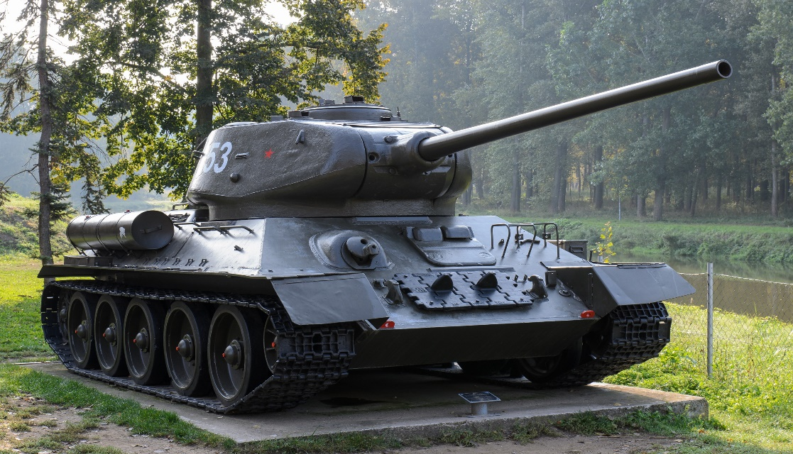
CITY | 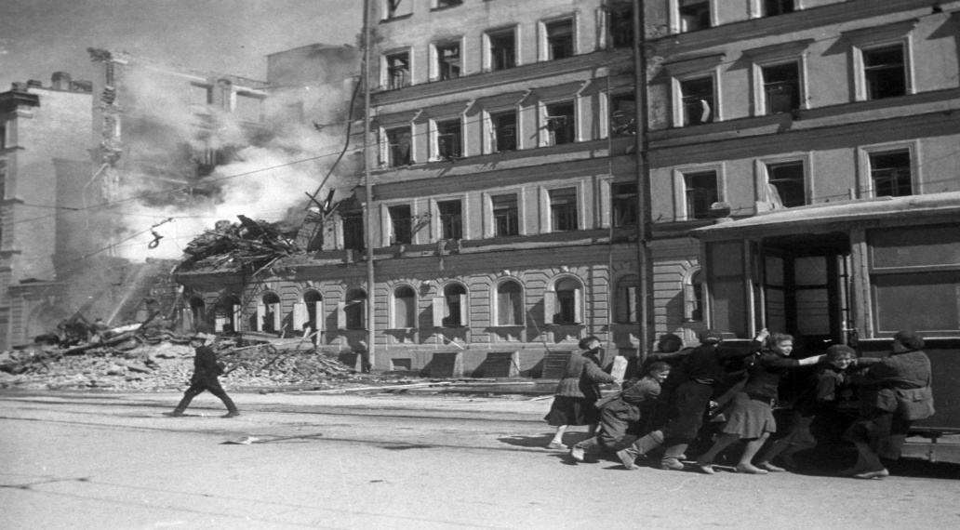
HERO | 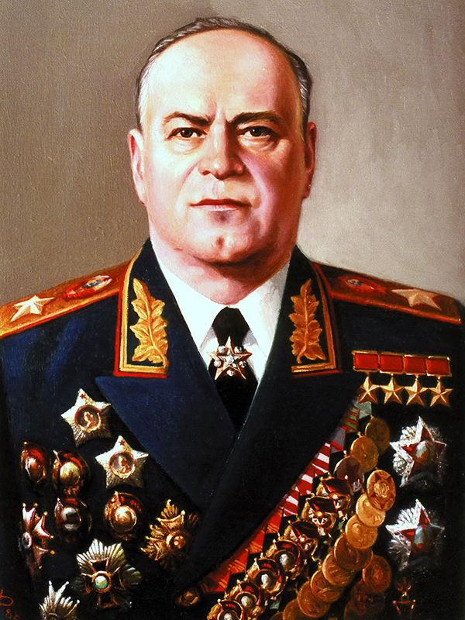
CULTURE | 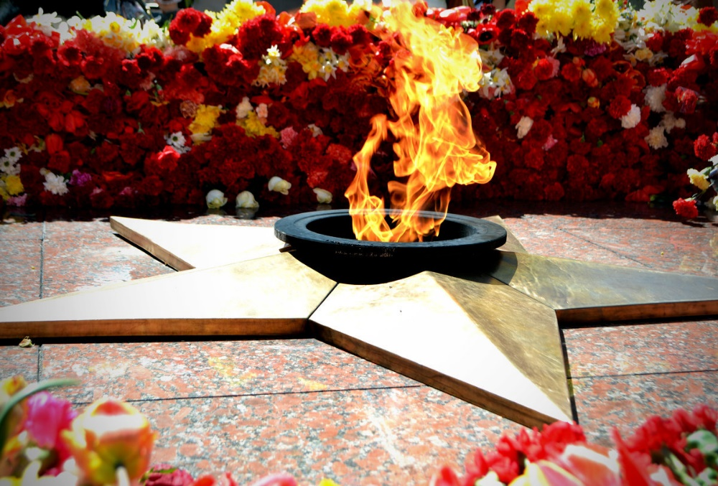

Приложение №5
Подберите слова к каждой категории: Enginery, City, Hero, Culture

gun, eternal, weapon, pilot, tank, monument, song, blacada, composer, fighter aircraft, film, attack aircraft, freedom, battle, soldier, dugout

ЛИТЕРАТУРА

- infourok.ru Дидактические игры познавательного характера
- videouroki.net Системно-деятельностный подход в организации обучения иностранному языку

